Знакомство с «Детским альбомом» П.И. Чайковского

Трудно назвать в русской музыкальной культуре сочинение более популярное, чем «Детский альбом» П. И. Чайковского, написанный более чем сто лет назад для детей. Это сборник из 24 миниатюрных фортепианных пьес. С удивительной чуткостью и тонким пониманием детского восприятия жизни, композитор отобразил окружающий ребёнка мир.
«Детский альбом» это пёстрый калейдоскоп детских игр и сказочных образов, танцев и песен, а также ярких и непосредственных детских впечатлений.
В соответствии с программными требованиями по музыкальному воспитанию в ДОУ с музыкой из «Детского альбома» дошкольники знакомятся в старшей группе. Многие пьесы включены в раздел «Слушание музыки». Многолетний опыт работы показал, что эта музыка понятна детям и вызывает в них яркий эмоциональный отклик. Поэтому хочется порекомендовать родителям, которых заботит гармоничное развитие личности их ребёнка, обязательно обратить своё внимание на этот музыкальный цикл. Произведения из «Детского альбома» вы сможете найти в интернете и на цифровых носителях, и в оригинальном фортепианном звучании, и в переложении для оркестра.
Мальчики с удовольствием слушают «Марш деревянных солдатиков» и «Игру в лошадки» и импровизируют на заданную тему
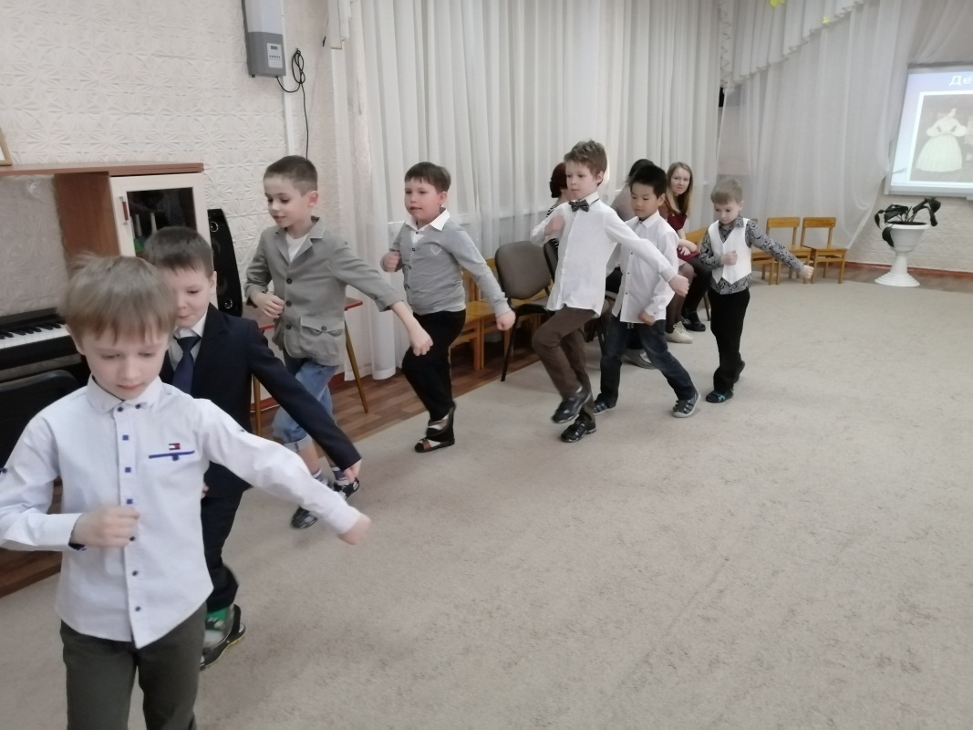

Девочки - трилогию «Болезнь куклы», «Похороны куклы» и «Новую куклу».
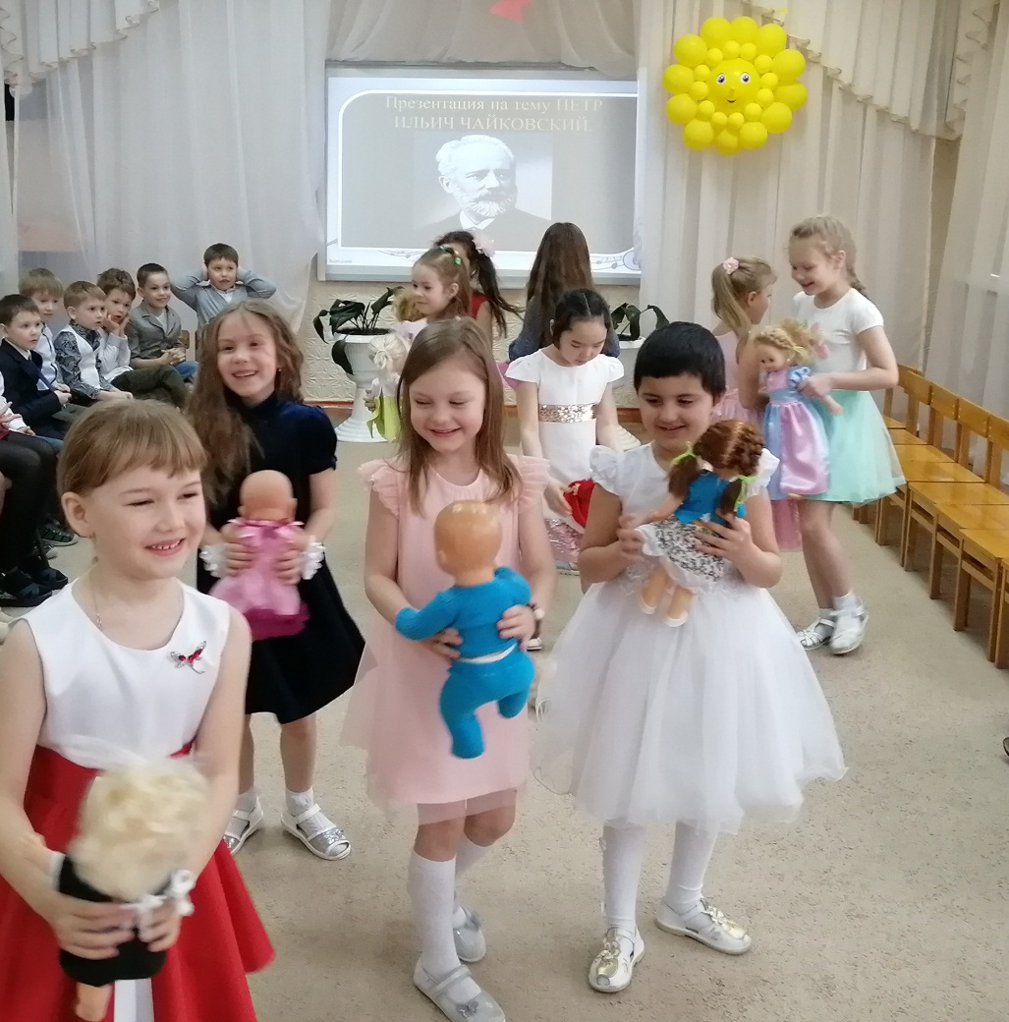
Прослушивание этих пьес мы сопровождаем рассказом об игрушках, в которые играли дети 100 лет назад. Замечательно, если в семье сохранились старинные игрушки, оставшиеся от бабушек и дедушек.
Благотворное воздействие на внутренний мир ребёнка и на его психологическое состояние оказывают пьесы, тематика которых связана с пробуждением ребёнка и его отходом ко сну: "Утренняя молитва", "Зимнее утро", "Мама", «Сладкая грёза», «Нянина сказка», «В церкви». Используя эти произведения на музыкальных занятиях и в режимных моментах, мы устраиваем настоящие релаксационные сеансы. Дети свободно располагаются на ковре, выключается свет и звучит музыка. Такие островки спокойствия и умиротворения помогают ребёнку расслабиться в течение дня.
Слушая "Итальянскую песенку", "Неаполитанскую песенку", "Старинную французскую песенку" и "Немецкую песенку" мы рассказываем детям о различных странах, показываем иллюстрации местных достопримечательностей.
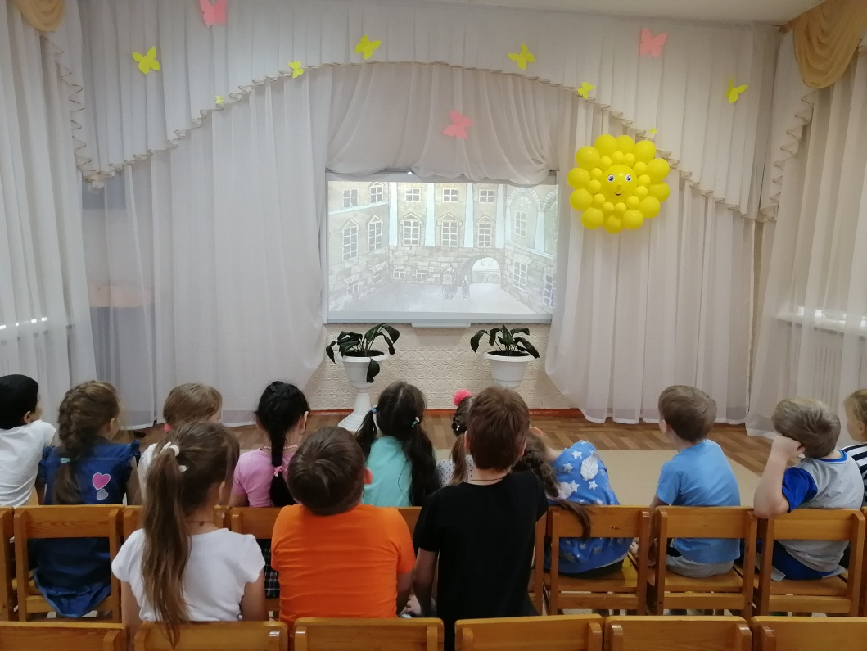
Без сомнения, для детей полезно слушать классику, ведь им хочется потом выражать свои впечатления в рисунке, образном слове, различных инсценировках.
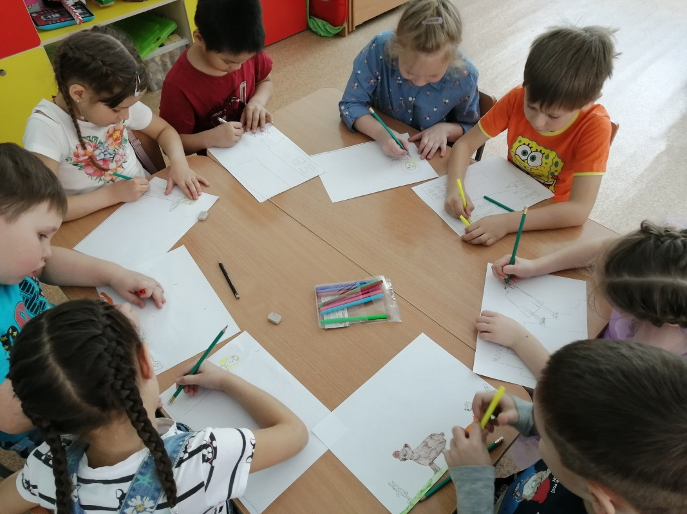
Итогом может стать замечательная выставка рисунков!
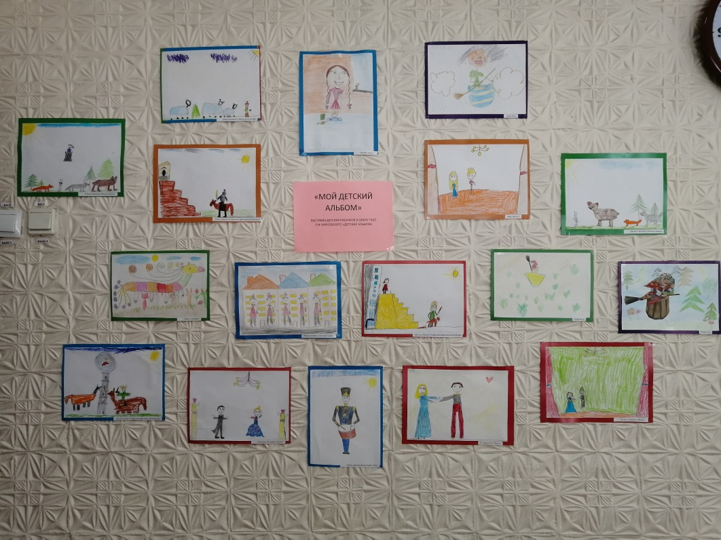
«Детский альбом» — ценнейший вклад в мировую музыкальную культуру. Дополнительно для совместного прослушивания с детьми можно рекомендовать и другие произведения П.И. Чайковского, не входящие в программу по музыкальному воспитанию. Это «Танец Феи Драже» и «Вальс цветов» из балета Щелкунчик. Интересно будет детям посмотреть и мультфильм «Фантазия» студии Диснея, где детально иллюстрируются отдельные номера из балета.
Уважаемые родители, возможностей для знакомства с музыкой великого русского композитора сегодня предостаточно, поэтому хочется обратиться ко всем родителям: «Любите своих детей, и не лишайте их возможности расти и развиваться на высококачественных образцах современной музыкальной культуры».

